
Консультация музыкального руководителя

Учимся слушать классику

Все знают, что слушать классическую музыку надо
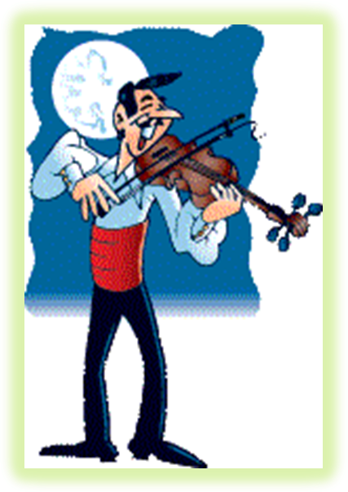
в абсолютной тишине. Для начала выбранную музы-кальную пьесу надо дать ребенку "проиграть". Пусть он подыгрывает в такт ме-лодии на любом инстру-менте. Спросите его, что он чувствует, слушая ее. Попросите его станцевать свою фантазию под эту пьесу. Теперь, когда ребёнок "прощупал" ее телом, нашел ее в себе с помощью фантазии и эмоций, можно рассказать о том, как слу-шают музыку в концерт-
ных залах. Малыш по вашей
просьбе посидит тихонько, а вы предложите ему
сыграть в "угадайку". Попросите его назвать извест-
ную мелодию среди незнакомых отрывков. Увиди-
те, как он обрадуется, когда услышит " свою". Вот
теперь он готов к прослушиванию музыки.
Это станет для него настоящим удовольствием,
ведь с этой пьесой у него связана масса положи-
тельных эмоций.

